

**FACULDADE RUY BARBOSA**

**BACHARELADO EM SISTEMAS DE INFORMAÇÃO**

**CÁSSIO RIQUE SANTOS DE ALMEIDA**

**SUPERMARKET CONTROL:**

Software de gerenciamento de estoque

**SALVADOR**

**2020**

**CÁSSIO RIQUE SANTOS DE ALMEIDA**

**SUPERMARKET CONTROL:**

Software de gerenciamento de estoque

Trabalho apresentado à disciplina de Tópicos em Desenvolvimento de Sistemas do Curso de Sistemas de Informação da UNIRUY como requisito básico para avaliação da AP1.

**SALVADOR**

**2020**

**Sumário**

**1 INTRODUÇÃO** 4

**2 OBJETIVO DA APLICAÇÃO** 5

**3 TÉCNICAS E FERRAMENTAS UTILIZADAS** 6

**3.1 IMPLEMENTAÇÃO** 6

**3.2 BANCO DE DADOS** 6

**3.3 DIAGRAMAS UML** 6

**3.4 PROTOTIPAÇÃO** 7

**4 DESENVOLVIMENTO DO SISTEMA** 8

**4.1 ANÁLISE DE REQUISITOS** 8

**4.1.1 Requisitos Funcionais** 8

**4.1.2 Requisitos Não Funcionais** 9

**4.2 DIAGRAMAS DA LINGUAGEM DE MODELAGEM UNIFICADA (UML)** 10

**4.2.1 Diagrama de Caso de Uso** 10

**4.2.1.1 Especificação dos Casos de Uso** 11

**4.2.2 Diagrama de Classes** 20

**4.2.2.1 Especificação das classes** 20

**5 POLÍTICA DE TESTES** 23

**6 IMPLEMENTAÇÃO: HOMOLOGAÇÃO, INSTALAÇÃO E TREINAMENTO** 25

**7 PROTOTIPAÇÃO DO *SOFTWARE*: TELAS** 26

**7.1 TELA INICIAL** 26

**7.2 TELA *HOME*** 27

**7.3 TELA ETIQUETA** 27

**7.4 TELA EXCLUIR FORNECEDOR** 28

**7.5 TELA EXCLUIR PRODUTO** 29

**7.6 TELA CADASTRO USUÁRIO** 30

**7.7 TELA CADASTRO PRODUTO** 31

**7.8 TELA RETIRADA DE PRODUTO** 32

**CONCLUSÃO** 33

**REFERÊNCIAS** 34

# **1 INTRODUÇÃO**

O trabalho a seguir tem como propósito apresentar o *software* *Supermarket Control,* que é um sistema de gerenciamento de estoque. Aqui será detalhado todo o processo de desenvolvimento da aplicação, passando pelo seu início com as entrevistas e levantamento de requisitos depois a confecção dos diagramas que dão sustentação e visão geral do projeto e a prototipação para visualização final do sistema.

Em um projeto de desenvolvimento de sistema todas as partes elencadas acima são muito importante, pois se realizadas de forma corretas há grandes chances de que ao final seja entregue um produto de qualidade, que gere valor ao cliente e de fácil manutenção para as próximas versões de desenvolvimento.

# **2 OBJETIVO DA APLICAÇÃO**

* Melhora os processos de gerenciamento de um supermercado;
* Diminuir o tempo de atendimento no PDV (Ponto de Venda);
* Organização do estoque;
* Gerenciar o quadro de funcionários;
* Gerenciamento de compras e vendas.

# **3 TÉCNICAS E FERRAMENTAS UTILIZADAS**

## **3.1 IMPLEMENTAÇÃO**

Para implementação do trabalho será usado, a ferramenta *NetBeans* devido a sua versatilidade de trabalho. Tendo o *Java* como linguagem de desenvolvimento, a plataforma irá trabalhar em sua estrutura de programação com os conceitos e técnicas da programação orientada a objetos para facilitar e melhorar a manutenção, organização do código, da plataforma.

## **3.2 BANCO DE DADOS**

O sistema de gerenciamento de banco de dados, implementado a plataforma, será o MySQL da *Oracle*. Com ele será possível um maior controle das tabelas do programa, como o número de produtos que a plataforma espera receber é grande, a prevenção de erros ou falhas precisa ser bem-feita e estruturada com um banco robusto e de alta qualidade.

## **3.3 DIAGRAMAS UML**

Linguagem de modelagem unificada (UML), é uma linguagem que estabelece uma comunicação visual mais simples no desenvolvimento de *software*. Ela tem em sua base diagramas que são pré-moldados e que, em projetos de desenvolvimento, auxiliam tanto no levantamento de requisitos como na programação. Neste trabalho foram utilizados o de caso de uso e o de classes, eles foram escolhidos devido ao que o trabalho propõe. Essa estruturação de projeto requer ferramentas que vão exemplificá-la ao máximo, para que seja de fácil compreensão aos desenvolvedores quando em etapa de desenvolvimento, e para que

gere uma ferramenta de fácil usabilidade para o consumidor final. O *Astah UML* será a ferramenta utilizada para confecção dos diagramas.

## **3.4 PROTOTIPAÇÃO**

Para a realização do protótipo visual da plataforma, com funções interativas que descrevem com maior precisam de detalhes como será o *site*, foi usado o programa Adobe XD. Através dele é possível criar telas de um programa e criar interatividade entre elas.

# **4 DESENVOLVIMENTO DO SISTEMA**

## **4.1 ANÁLISE DE REQUISITOS**

### **4.1.1 Requisitos Funcionais**

**Fonte:** Autoria própria

|  |  |  |
| --- | --- | --- |
| **Código** | **Nome** | **Detalhe** |
| **RF01** | Cadastrar de produto | Cadastrar produto de entrada |
| **RF02** | Retirar produto | Saída do produto no estoque |
| **RF03** | Alterar produto | Alterar informações sobre o produto. |
| **RF04** | Cadastrar usuário | Cadastrar usuário para fazer alterações de processo. |
| **RF05** | Cadastrar fornecedor | Cadastrar fornecedor para melhorar o processo de cadastro do produto. |
| **RF06** | Excluir produto | Excluir o produto do sistema. |
| **RF07** | Excluir fornecedor | Excluir o fornecedor do sistema. |
| **RF08** | Gerar etiqueta | Imprimir etiqueta para maior controle do estoque com informações sobre o produto. |
| **RF09** | Fazer pedido | Fazer pedido caso o estoque do produto esteja baixo. |

### **4.1.2 Requisitos Não Funcionais**

|  |  |  |
| --- | --- | --- |
| **Código** | **Nome** | **Detalhe** |
| RNF01 | Manutenibilidade do *site* | Através dos recursos que envolvem banco de dados, a plataforma deverá sempre se manter atualizada. |
| RNF02 | Usabilidade da plataforma | A plataforma terá telas de fácil entendimento com poucas transições entre elas para que o usuário não se sinta perdido. |
| RNF03 | Confiabilidade  **Fonte:** Autoria própria | A plataforma terá que manter-se disponível para todos que o acessarem e a qualquer tempo. |

## **4.2 DIAGRAMAS DA LINGUAGEM DE MODELAGEM UNIFICADA (UML)**

### **4.2.1 Diagrama de Caso de Uso**

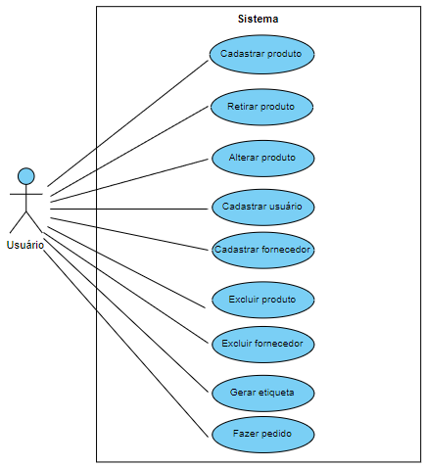

**Fonte:** Autoria própria

#### **4.2.1.1 Especificação dos Casos de Uso**

|  |  |  |  |
| --- | --- | --- | --- |
| **Nome do Caso de Uso** | Cadastrar Produto | | |
| **Descrição** | Inserir um novo produto no estoque | | |
| **Ator Envolvidos** | Usuário | | |
| **Interação entre Ator e Sistema** | **Usuário** | | **Sistema** |
| Usuário inserir login e senha | |  |
|  | | Sistema valida informações e inicia tela de entrada |
| Clica no boton “cadastrar produto” | |  |
|  | | Inicia tela de cadastro, solicitando informações do produto |
| Inserir as informações e clica em salvar | |  |
|  | | Sistema salva as informações |
| **Exceções** | **EX01** | Todos os campos de cadastro deverão ser preenchidos de acordo com o (tipo) do atributo. Caso isso não aconteça, uma mensagem de erro apropriada aparecerá. | |
| **Alternativas** | **AL01** | O cadastro pode ser interrompido em qualquer fase pelo usuário. | |
| **Regras de Negócio** | **RN01** | Não pode ser cadastrado o mesmo produto duas vezes com as mesmas informações. | |
| **Requisitos de Interface com Usuário** | **RI01** | Na tela de cadastro do produto deverão ser pedidos as informações de quantidade. | |

**Fonte:** Autoria própria

|  |  |  |  |
| --- | --- | --- | --- |
| **Nome do Caso de Uso** | Retirar Produto | | |
| **Descrição** | Tirar um produto do estoque | | |
| **Ator Envolvidos** | Usuário | | |
| **Interação entre Ator e Sistema** | **Usuário** | | **Sistema** |
| Usuário inserir login e senha | |  |
|  | | Sistema valida informações e inicia tela de entrada |
| Clica no boton “retirar produto” | |  |
|  | | Inicia tela de saída de produto, solicitando informações do produto (quantidade) |
| Inserir as informações e clica em retirar | |  |
|  | | Sistema salva as informações |
| **Exceções** | **EX01** | Todos os campos de cadastro deverão ser preenchidos de acordo com o (tipo) do atributo. Caso isso não aconteça, uma mensagem de erro apropriada aparecerá. | |
| **Alternativas** | **AL01** | A operação pode ser interrompido em qualquer fase pelo usuário. | |
| **Regras de Negócio** | **RN01** | Não pode ser retirado um produto que não tem no estoque. | |
| **Requisitos de Interface com Usuário** | **RI01** | Na tela de retirado do produto deverá ser informada a quantidade.  **Fonte:** Autoria própria | |

|  |  |  |  |
| --- | --- | --- | --- |
| **Nome do Caso de Uso** | Alterar Produto | | |
| **Descrição** | Alterar informações do produto | | |
| **Ator Envolvidos** | Usuário | | |
| **Interação entre Ator e Sistema** | **Usuário** | | **Sistema** |
| Usuário inserir login e senha | |  |
|  | | Sistema valida informações e inicia tela de entrada |
| Clica no boton “buscar produto” | |  |
|  | | Inicia tela de pesquisa de produto, solicitando informações do produto |
| Inserir as informações e clica em buscar | |  |
|  | | Sistema traz a tabela do produto |
| Usuário clica no produto, altera as informações e clica em salvar | |  |
|  | | Sistema salva as informações |
| **Exceções** | **EX01** | As alterações deverão obedecer os tipos de cada case. | |
| **Alternativas** | **AL01** | A operação pode ser interrompido em qualquer fase pelo usuário e permanece o registro anterior | |
| **Regras de Negócio** | **RN01** | Não pode ser alterado um produto que não tem no estoque. | |
| **Requisitos de Interface com Usuário** | **RI01** | Na busca por o produto o *layout* deverá ser em formato de tabela.  **Fonte:** Autoria própria | |

|  |  |  |  |
| --- | --- | --- | --- |
| **Nome do Caso de Uso** | Cadastrar Usuário | | |
| **Descrição** | Cadastrar um administrador | | |
| **Ator Envolvidos** | Usuário | | |
| **Interação entre Ator e Sistema** | **Usuário** | | **Sistema** |
| Usuário iniciará o programa | |  |
|  | | Programa mostrará sua tela inicial como opção de login e criar usuário. |
| Usuário clicará em “criar usuário” | |  |
|  | | Inicia tela de cadastro |
| Inserir as informações e clicar em criar | |  |
|  | | Sistema criar conta e inicia tela inicial. |
| **Exceções** | **EX01** | Todos os campos de cadastro devem ser preenchidos. | |
| **Alternativas** | **AL01** | A operação pode ser interrompido em qualquer fase pelo usuário. | |
| **Regras de Negócio** | **RN01** | Só pode haver uma conta administrador | |
| **Requisitos de Interface com Usuário** | **RI01** | A opção criar conta só apareceram no primeiro acesso ao programa  **Fonte:** Autoria própria | |

|  |  |  |  |
| --- | --- | --- | --- |
| **Nome do Caso de Uso** | Cadastrar Fornecedor | | |
| **Descrição** | Cadastrar fornecedor do produto | | |
| **Ator Envolvidos** | Usuário | | |
| **Interação entre Ator e Sistema** | **Usuário** | |  |
| Usuário inserir login e senha | |  |
|  | | Sistema valida informações e inicia tela de entrada |
| Clica no boton “Cadastrar fornecedor” | |  |
|  | | Inicia tela de cadastro de fornecedor, solicitando informações do mesmo |
| Inserir as informações e clicar em salvar | |  |
|  | | Sistema salva as informações |
| **Exceções** | **EX01** | Todos os campos de cadastro devem ser preenchidos. | |
| **Alternativas** | **AL01** | A operação pode ser interrompida em qualquer fase pelo usuário. | |
| **Regras de Negócio** | **RN01** | Não pode haver dois cadastros do mesmo fornecedor | |
| **Requisitos de Interface com Usuário** | **RI01** | O CNPJ fará validação do fornecedor  **Fonte:** Autoria própria | |

|  |  |  |  |
| --- | --- | --- | --- |
| **Nome do Caso de Uso** | Excluir Produto | | |
| **Descrição** | Deletar um produto do estoque | | |
| **Ator Envolvidos** | Usuário | | |
| **Interação entre Ator e Sistema** | **Usuário** | | **Sistema** |
| Usuário inserir login e senha | |  |
|  | | Sistema valida informações e inicia tela de entrada |
| Clica no boton “buscar produto” | |  |
|  | | Inicia tela de pesquisa de produto, solicitando informações do produto |
| Inserir as informações e clica em buscar | |  |
|  | | Sistema traz a tabela do produto |
| Usuário clica na opção excluir ao lado do produto | |  |
|  | | Sistema exclui o produto |
| **Exceções** | **EX01** | Uma vez excluído o produto não pode ser restaurado. | |
| **Alternativas** | **AL01** | Ao clicar em excluir será mostrado um segunda janela perguntando se realmente quer excluí-lo | |
| **Regras de Negócio** | **RN01** | Depois de excluído, o produto pode ser cadastrado novamente. | |
| **Requisitos de Interface com Usuário** | **RI01** | A opção de excluir deve ser de fácil visualização | |

**Fonte:** Autoria própria

|  |  |  |  |
| --- | --- | --- | --- |
| **Nome do Caso de Uso** | Excluir Fornecedor | | |
| **Descrição** | Deletar um fornecedor | | |
| **Ator Envolvidos** | Usuário | | |
| **Interação entre Ator e Sistema** | **Usuário** | | **Sistema** |
| Usuário inserir login e senha | |  |
|  | | Sistema valida informações e inicia tela de entrada |
| Clica no boton “Excluir fornecedor” | |  |
|  | | Inicia tela de pesquisa de fornecedor, solicitando informações |
| Inserir as informações e clica em buscar | |  |
|  | | Sistema traz a tabela com o fornecedor |
| Usuário clica na opção excluir ao lado do produto | |  |
|  | | Sistema exclui o produto |
| **Exceções** | **EX01** | Uma vez excluído o fornecedor não pode ser restaurado. | |
| **Alternativas** | **AL01** | Ao clicar em excluir será mostrada uma segunda janela perguntando se realmente quer excluí-lo | |
| **Regras de Negócio** | **RN01** | Depois de excluído, o fornecedor pode ser cadastrado novamente. | |
| **Requisitos de Interface com Usuário** | **RI01** | A opção de excluir deve ser de fácil visualização  **Fonte:** Autoria própria | |

|  |  |  |  |
| --- | --- | --- | --- |
| **Nome do Caso de Uso** | Gerar Etiqueta | | |
| **Descrição** | Imprimir etiqueta para o produto | | |
| **Ator Envolvidos** | Usuário | | |
| **Interação entre Ator e Sistema** | **Usuário** | | **Sistema** |
| Usuário inserir login e senha | |  |
|  | | Sistema valida informações e inicia tela de entrada |
| Clica no boton “imprimir etiqueta” | |  |
|  | | Inicia tela de pesquisa do produto, solicitando informações |
| Inserir as informações e clica em buscar | |  |
|  | | Sistema traz a tabela com o produto |
| Usuário clica na opção etiqueta ao lado do produto | |  |
|  | | Sistema imprimir etiqueta |
| **Exceções** | **EX01** | Precisa haver impressora | |
| **Alternativas** | **AL01** | Pode ser impresso várias etiquetas | |
| **Regras de Negócio** | **RN01** | Produto com estoque baixo não imprime etiqueta | |
| **Requisitos de Interface com Usuário** | **RI01** | As especificações da etiqueta podem ser configuradas no programa  **Fonte:** Autoria própria | |

|  |  |  |  |
| --- | --- | --- | --- |
| **Nome do Caso de Uso** | Fazer pedido | | |
| **Descrição** | Fazer pedido do produto ao fornecedor | | |
| **Ator Envolvidos** | Usuário | | |
| **Interação entre Ator e Sistema** | **Usuário** | | **Sistema** |
| Usuário inserir login e senha | |  |
|  | | Sistema valida informações e inicia tela de entrada |
| Clica no boton “Fazer pedido” | |  |
|  | | Inicia tela de pesquisa pedido solicitado os produtos |
| Inserir os produtos e fornecedor e seleciona enviar | |  |
|  | | Sistema envia pedido ao fornecedor |
| **Exceções** | **EX01** | Não pode ser enviado pedido com quantidade zero | |
| **Alternativas** | **AL01** | O pedido pode ser salvo e não enviado | |
| **Regras de Negócio** | **RN01** | Não pode ser feita alterações no pedido que já foi enviado | |
| **Requisitos de Interface com Usuário** | **RI01** | A tabela de pedido tem quantidade e produto  **Fonte:** Autoria própria | |

### **4.2.2 Diagrama de Classes**

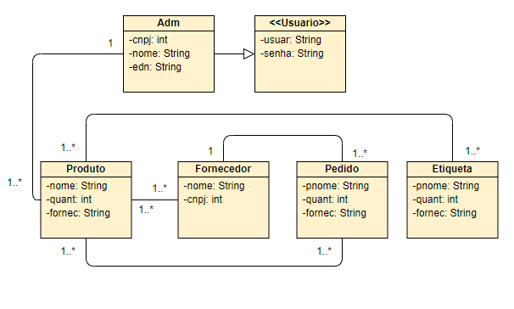

**Fonte:** Autoria própria

#### **4.2.2.1 Especificação das classes**

|  |  |
| --- | --- |
| **Identificação** | Usuário |
| **Descrição** | Usuário é uma classe abstrata |
| **Requisitos** | RF04 |
| **Atributos** | usar (*String*): Nome do usuário “login”  senha (*String): senha do usuário* |

**Fonte:** Autoria própria

|  |  |
| --- | --- |
| **Identificação** | Adm |
| **Descrição** | Adm é uma subclasse de usuário, herdando seus atributos e com alguns próprios. |
| **Requisitos** | RF04 |
| **Atributos** | cnjp (*int*):identificação da empresa  nome (*String*): razão social  end (*String*): endereço  **Fonte:** Autoria própria |

|  |  |
| --- | --- |
| **Identificação** | Produto |
| **Descrição** | Adm é uma subclasse de usuário, herdando seus atributos e com alguns próprios. |
| **Requisitos** | RF04 |
| **Atributos** | cnjp (*int*):identificação da empresa  nome (*String*): razão social  end (*String*): endereço  **Fonte:** Autoria própria |

|  |  |
| --- | --- |
| **Identificação** | Fornecedor |
| **Descrição** | Classe de apoio a classe produto. |
| **Requisitos** | RF05, RF07 |
| **Atributos** | nome (*String*): razão social  cnjp (*int*):identificação da empresa  **Fonte:** Autoria própria |

|  |  |
| --- | --- |
| **Identificação** | Pedido |
| **Descrição** | Classe de apoio a classe produto e fornecedor. |
| **Requisitos** | RF01, RF07, RF09 |
| **Atributos** | pnome (*String*): nome do produto  quant (*int*): quantidade do produto  fornec (*String*): Nome do fornecedor |

**Fonte:** Autoria própria

|  |  |
| --- | --- |
| **Identificação** | Etiqueta |
| **Descrição** | Classe de apoio a classe produto. |
| **Requisitos** | RF01, RF08 |
| **Atributos** | pnome (*String*): nome do produto  quant (*int*): quantidade do produto  fornec (*String*): Nome do fornecedor |

**Fonte:** Autoria própria

# **5 POLÍTICA DE TESTES**

Os testes de verificação de funcionamento do *software* serão baseados em um questionário aplicado as funcionalidades do programa, visando que o produto tenha um funcionamento correto por completo ou caso se encontre algum erro que ele seja corrigido antes de ser entregue ao cliente.

Os principais pontos a serem observados são as funcionalidades, usabilidade, manutenibilidade, o processo de correção do erro encontrado será habilitado aos desenvolvedores em um ambiente de gestão que tenha como parâmetros algum modelo Ágil, no caso desse projeto o usado será o Scrum.

Abaixo apresenta-se a tabela com as questões que serão aplicadas pelos analistas de testes ao *software*.

|  |  |  |  |
| --- | --- | --- | --- |
| **ITEM** | ***CHECK-IN LIST* VERIFICAÇÃO** | **SIM** | **NÃO** |
| **Não ambíguo:** É não ambíguo se, e somente se, cada requisito seja suscetível a apenas uma interpretação | | | |
| 1 | Cada requisito está descrito com clareza, concisão e sem ambiguidade? |  |  |
| **Consistente:** É consistente se, e somente se, nenhum dos requisitos do documento, tomado individualmente, está em conflito com qualquer outro requisito do mesmo documento. | | | |
| 2 | Existem requisitos conflitantes |  |  |
| **Completo:** É completo se, e somente se, conter toda e apenas a informação necessária para que o *software* correspondente seja produzido. | | | |
| 3 | Existem requisitos conflitantes |  |  |
| 4 | Os requisitos exibem a distinção clara entre funções, dados e restrições? |  |  |
| 5 | As restrições e dependências foram claramente descritas? |  |  |
| 6 | Existem requisitos que contêm algum nível desnecessário de detalhe do projeto? |  |  |
| 7 | Os requisitos definem todas as informações a serem apresentadas aos usuários? |  |  |
| 8 | Os requisitos descrevem as respostas do sistema ao usuário devido às condições de erro? |  |  |
| 9 | Existem situações não tratadas pelos requisitos que precisam ser consideradas? |  |  |
| 10 | O documento contém realmente toda a informação prometida em sua introdução? |  |  |

**Fonte:** [https://imasters.com.br/devsecops](https://imasters.com.br/devsecops/utilizacao-de-checklist-para-validacao-de-requisitos-de-software)/

# **6 IMPLEMENTAÇÃO: HOMOLOGAÇÃO, INSTALAÇÃO E TREINAMENTO**

O processo de implementação do *software* *Supermarket Control*, passaram por três fases são elas homologação, instalação e treinamento.

A homologação será realizada em ambiente separado do desenvolvimento principal com instalação do programa e acesso pelos usuários para os devido testes. Outra medida a ser tomada é a realização de uma cópia do banco de dados para que possa ser simulado o real uso do sistema, por fim, a participação dos verdadeiros usuários do *software* para ser ter uma experiência com resultados mais concretos.

A instalação do sistema se dará por módulos para que o usuário se ambiente com o novo programa e devido a metodologia adotada para o desenvolvimento do *software.* O treinamento também estará ao lado através dos nossos analista visando uma maior compreensão por parte do cliente.

# **7 PROTOTIPAÇÃO DO *SOFTWARE*: TELAS**

## **7.1 TELA INICIAL**

Tela inicial do programa, onde será solicitado informações de usuário e senha, e cadastro caso seja o primeiro acesso.

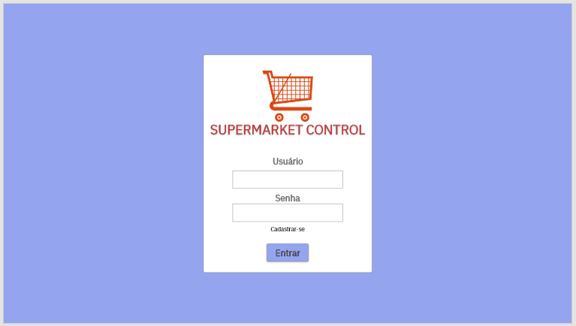

**Fonte:** Autoria própria

## **7.2 TELA *HOME***

Tela *home* do *software* com os principais requisitos, ela é a tela de administração.

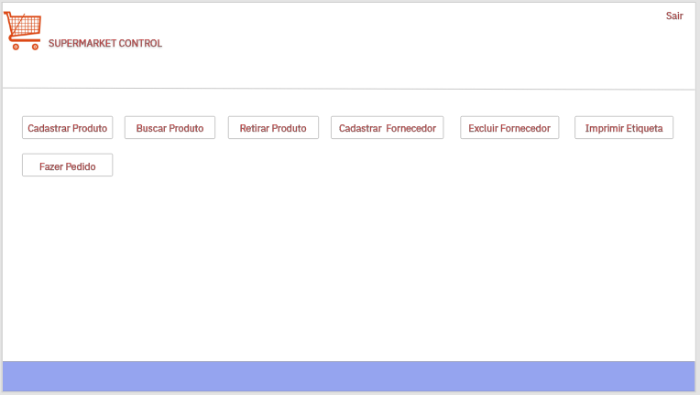

**Fonte:** Autoria própria

## **7.3 TELA ETIQUETA**

Tela de impressão de etiqueta, onde será possível gerar uma etiqueta com informações do produto.

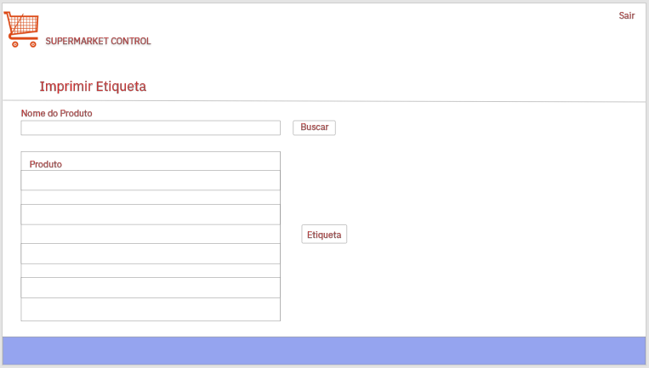

**Fonte:** Autoria própria

## **7.4 TELA EXCLUIR FORNECEDOR**

Tela para excluir fornecedor, onde pede informações sobre o nome do fornecedor para realizar o processo.

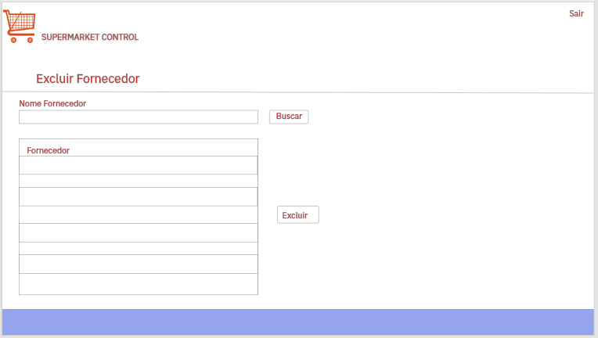

## **7.5 TELA EXCLUIR PRODUTO**

Tela para excluir produto do estoque, solicitando o nome do produto para a operação.

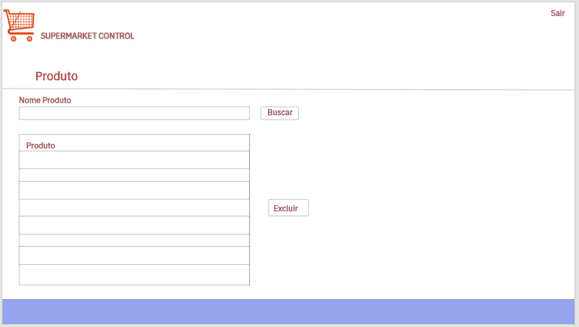

**Fonte:** Autoria própria

## **7.6 TELA CADASTRO USUÁRIO**

Tela de cadastro de usuário para primeiro acesso ao programa. Ela pede informações da empresa.

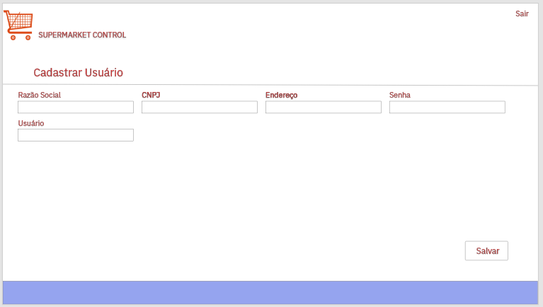

**Fonte:** Autoria própria

## **7.7 TELA CADASTRO PRODUTO**

Tela de cadastro de produto no estoque, pedindo informações do produto, quantidade, estoque mínimo e fornecedor.

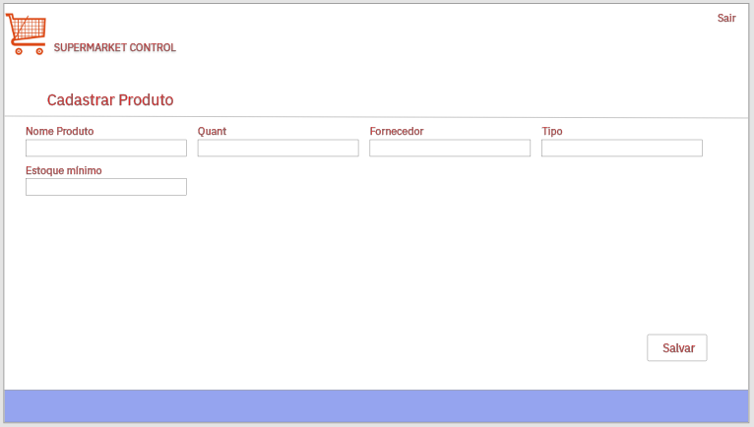

**Fonte:** Autoria própria

## **7.8 TELA RETIRADA DE PRODUTO**

Tela para retirada de produto do estoque, solicitando o nome do produto e quantidade.

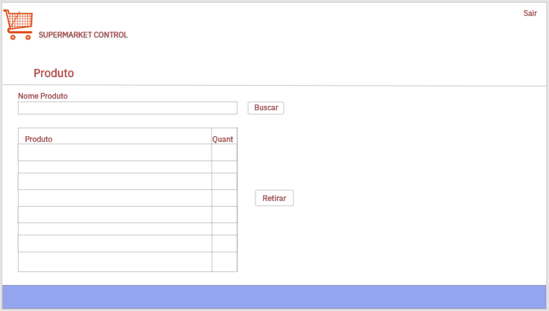

**Fonte:** Autoria própria

# **CONCLUSÃO**

Esse trabalho tem o intuito de apresentar todos os processos que envolve o desenvolvimento de um *software*, passando pela análise de requisitos, especificação dos mesmos, criação dos diagramas UML e prototipação do programa.

Aqui foram desenvolvidos todos esses processos visando deixar claro e entendível para qualquer analista que trabalhe nessa área. As competências cobradas pelo professor da disciplina foram atendidas com êxito não deixando de fora nenhuma outra.

# **REFERÊNCIAS**

TESTE DE *SOFTWARES.***Teste de *Softwares*.** Disponível em: <https://imasters.com.br/devsecops/>. Acesso em: 23 de Abril de 22020.

|  |  |
| --- | --- |
|  |  |
|  |  |